**자료구조**

**Project Report**

COURSE 자료구조

PROF 김종규 교수님

MAJOR 컴퓨터학과

STUDENT ID 2015410055

NAME 김연

**-Programming language**

: C++ language

**-System environment**

: Visual Studio 2015 in Windows

**-Screen capture**

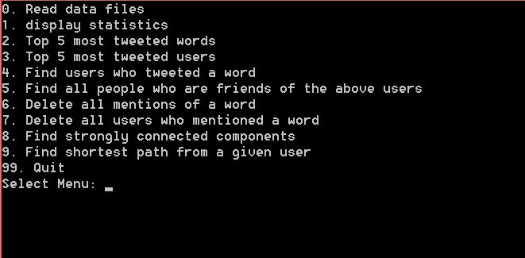

[실행시 시작화면]

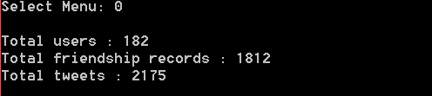

[press 0]

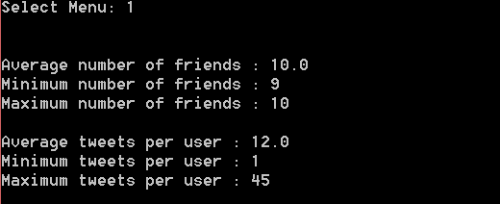

[press 1]

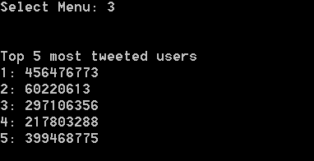

[press 3]- user의 id가 나타나게 하였습니다.

**- What data structure you chose and why**

본래는 red black tree를 사용하여 작성하기 위해서, red black tree을 먼저 구현해 두었는데, txt파일을 받아 실행해보니 제대로 작동하지 않았습니다. 꼭 red black tree로 구현하고 싶어서 계속 시도해보았지만, 해결하지 못하였습니다. red black tree 구현을 포기하고 나서는 다시 처음부터 구현해야 했는데 다른 자료 구조를 쓸 시간이 없어서 정말 기본적인 기능만 가능하도록 단순 배열로 짜게 되었습니다.

(다 구현해놓은 red black tree는 지우기 아쉬워서 코드에 남겨두게 되었습니다..)

**- What is your expected performance**

제 목표는 red black tree로 0번~6번 구현이 목표였는데, 아직도 이유는 모르겠으나 word.txt의 한글을 받아올 때 깨지면서 오류가 나서 word에 관한 항목들을 구현할 수 없던 것이 정말 안타까웠습니다. find와 delete 알고리즘도 red-black tree로 작성해두었는데 red black tree를 사용하지 못하게 되면서 이와 관련된 항목도 제대로 구현하지 못했습니다.

수행시간에서도 red black tree로 할 때와 지금의 차이가 매우 나서 아쉬웠습니다.

**- How would you improve the system in the future**

시간만 여유롭다면, red black tree로 꼭 완성시켜보고 싶었습니다. 이번 과제는 많이 부족하게 제출하게 되었지만 다음에는 꼭 훌륭한 data structure을 사용해서 작성해보고 싶습니다. red black tree를 수도코드로는 이해했다고 생각했는데 실제로 작성해보니 신경 써야 할 부분도 많고 안 되는 부분도 많았습니다. 이를 개선하여 다음에는 꼭 훌륭한 red black tree를 만들어 보겠습니다.